【问题描述与分析】
该问题简单描述是：有n个物品，它们有各自的体积和价值，现有给定容量的背包，如何让背包里装入的物品具有最大的价值总和？可以见得由于容量限制，每一个物品的选择与否不仅与已经选择的物品有关，还与未选择物品有关，这种前后相互影响的问题也许可以用动态规划的思想来实现。
最优性原理是动态规划的基础，最优性原理是指“多阶段决策过程的最优决策序列具有这样的性质：不论初始状态和初始决策如何，对于前面决策所造成的某一状态而言，其后各阶段的决策序列必须构成最优策略”。也就是说在已有基础上，其所做的每一步选择都是最优的，因此最后的结果也是最优的！
【数据结构的选择】
采用动态规划的方法，我们首先需要设计一个二维数组来记录每一次处理后的最优值，另外需要一些数组来存储物品的质量和价值信息。这也就是该解决方案所需要的全部数据结构，均为简单结构。
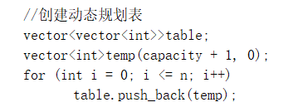

【算法设计】
动态规划的步骤十分清晰，以该题为例：
- 问题抽象
Vi表示第i个物品的价值，Wi表示第i个物品的体积，定义V(i,j)为当前背包容量j，前i个物品最佳组合对应的价值；
- 建立模型
求max(V1X1+V2X2+…+VnXn)；
- 约束条件
W1X1+W2X2+…+WnXn<capacity（capacity指背包容量，Xn为1为选中，Xn为0为未被选中）；
- 根据最优性原理求递推关系
j<w(i) V(i,j)=V(i-1,j)
j>=w(i) V(i,j)=max｛V(i-1,j)，V(i-1,j-w(i))+v(i)｝
- 填表
根据物品信息、背包容量和递推关系进行填表；
- 寻解
此处选择了通过递推的方式来求得物品选择情况。

如上述步骤，分别定义三个函数用于填表、寻解和打印结果信息，程序如下所示：

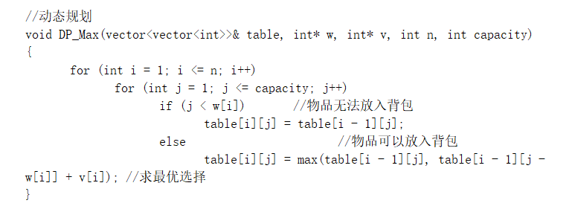
（table为动态规划表，w存储物品质量，v存储物品价值，n为物品个数，capacity为背包容量）
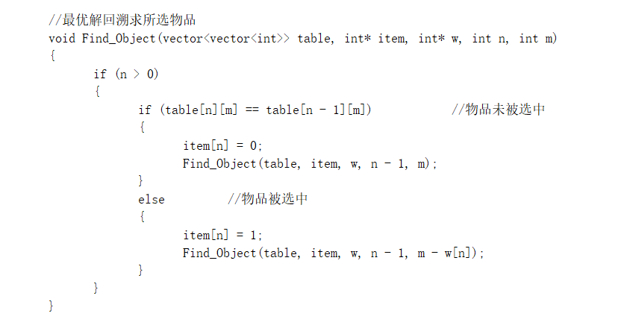
（table为动态规划表，w为物品质量，item存储物品选择情况，m为背包容量）
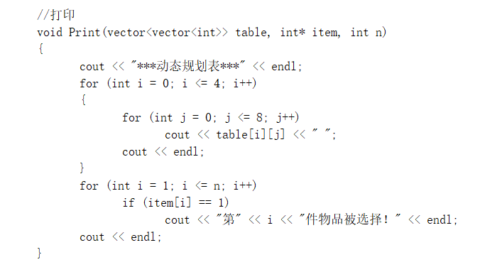
【测试用例】
测试输入：
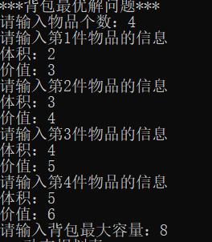
测试输出：
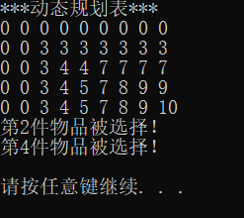
【评价与改进】
该算法采用了动态规划的思想，将一个复杂的问题分而治之，拆分为了若干小问题，值得反复思考与玩味。其核心在于最优性原理，由于步步最优，因此最后的结果也是最优的。但它也存在一定的改进空间，因为它考虑到了所有可能情况，然而实际上很多情况是可以直接剔除掉的，这导致了很大一部分空间和时间浪费。实际上还可以考虑使用贪心算法、递归法以及回溯法等，其中回溯法还用到了树的数据结构。

